
В Межведомственную рабочую группу по закупкам Новосибирской области
СОГЛАСОВАНО
Министр региональной политики
Новосибирской области

(подпись руководителя ГРБС)

В соответствии с распоряжением Правительства Новосибирской области № 213-рп от 21.05.2013 г., прошу согласовать размещение заказа со следующими характеристиками:

1 | Заказчик |  |  | Государственное бюджетное учреждение Новосибирской области «Агентство по печати и массовым коммуникациям Новосибирской области» (ГБУ НСО «АПМК НСО»).
2 | ИНН/КПП |  |  | 5406315498/540601001
3 | Адрес регистрации |  |  | 630011, г. Новосибирск, Красный проспект, 18
4 | Почтовый адрес |  |  | 630011, г. Новосибирск, Красный проспект, 18
5 | Адрес электронной почты, на который необходимо направить уведомления и протоколы о рассмотрении обращения |  |  | Smes@nso.ru
6 | Ф.И.О. должностного лица, ответственного за закупку |  |  | Смирнова Е.С.
7 | Номер контактного телефона |  |  | 222-00-00, +7 913 924 5377
8 | Предмет заказа с указанием характеристик и количества поставляемого товара, |  |  | Оказание услуг по проведению
 |  |  | характеристик и объема выполняемых работ, оказываемых услуг | экспертных опросов с целью мониторинга общественно-политической ситуации в муниципальных образованиях Новосибирской области и определения эффективности деятельности органов местного самоуправления.  Содержание, объем и требования к оказываемым услугам установлены в Техническом задании (раздел III конкурсной документации).
9 |  |  | Коды ОКДП и их наименования (расшифровки) | 7413020  Услуги по выявлению общественного мнения
10 |  |  | Способ закупки | Открытый конкурс
11 |  |  | Место поставки товара, выполнения работ, оказания услуг | Указано в Техническом задании. Доставка результатов исследований осуществляется по адресу: г. Новосибирск, Коммунистическая, 35, оф. 406.
12 |  |  | Срок поставки товара, выполнения работ, оказания услуг | 70 дней, со дня подписания гражданско-правового договора обеими сторонами
13 |  |  | Условия поставки товара, выполнения работ, оказания услуг | Согласно требований Технического задания.
14 |  |  | Наличие достаточного (свободного) финансового обеспечения (лимитов бюджетных обязательств, показателей плана финансово-хозяйственной деятельности) для осуществления закупки | 21 000 000 рублей 00 копеек На основании Закона Новосибирской области от 17 декабря 2012 года № 284-03 «Об областном бюджете Новосибирской области на 2013 год и плановый период 2014 и 2015 годов» (с изменениями от 28 ноября 2013 года)
15 |  |  | Начальная (максимальная) цена контракта | 21 000 000 (двадцать один миллион) рублей 00 копеек.
16 |  |  | Форма, сроки и порядок оплаты по контракту (договору) | Оплата производится поэтапно
 |  |  |  | путем безналичного перечисление денежных средств на расчетный счет Исполнителя за фактически оказанные услуги в течение 30 (тридцати) рабочих дней после подписания Акта оказанных услуг без замечаний на основании предоставленных Исполнителем счетов, счетов-фактур Датой оплаты считается дата списания денежных средств со счета Заказчика.
17 |  | Наименование и реквизиты правового акта органа исполнительной власти Новосибирской области либо решения руководителя государственного учреждения, предусматривающего соответствующую закупку |  | п. 14 «Ежегодного плана-графика размещения заказа на поставки товаров, выполнение работ, оказание услуг для нужд заказчиков», утвержденного руководителем учреждения 18.01.2013 с изменениями от 04.12.2013 г.
18 |  | Наименование государственной (ведомственной, целевой) программы Новосибирской области, в рамках которой осуществляется закупка |  | пп. 4.5,4.6, 4.7, 4.8, 4.9,4.13 ведомственной целевой программы министерства региональной политики Новосибирской области «Государственная поддержка развития институтов местного самоуправления в Новосибирской области на 2013 - 2015 годы», утвержденной приказом министерства региональной политики Новосибирской области от 21.10.2013 № 117.
19 |  | Дополнительная информация по обоснованию закупки, примечания, комментарии

Приложения к обращению:
- Техническое задание на закупку;
- Расчет начальной (максимальной) цены гражданско-правового договора;
- Выписка из «Ежегодного плана-графика размещения заказа на поставки товаров, выполнение работ, оказание услуг для нужд заказчиков», утвержденного руководителем учреждения 18.01.2013 с изменениями от 04.12.2013 г.;
- Выписка из ведомственной целевой программы «Государственная поддержка развития институтов местного самоуправления в Новосибирской области на 2013 - 2015годы.
Руководитель заказчика |   (подпись)  Евстефеев А.Н.  (расшифровка подписи)

«06» декабря 2013г.

ТЕХНИЧЕСКОЕ ЗАДАНИЕ
на оказание услуг по проведению экспертных опросов с целью мониторинга общественно-политической ситуации в муниципальных образованиях Новосибирской области и определения эффективности деятельности органов местного самоуправления

Основание: пп. 4.5, 4.6, 4.7, 4.8, 4.9, 4.13 ведомственной целевой программы министерства региональной политики Новосибирской области «Государственная поддержка развития институтов местного самоуправления в Новосибирской области на 2013 - 2015 годы», утвержденной приказом министерства региональной политики Новосибирской области от 21.10.2013 № 117.

- Цель проведения экспертных опросов: оценка эффективности деятельности органов местного самоуправления.

- Задачи проведения экспертных опросов:
- Выявить проблемы жителей городских и сельских поселений.
- Выявить ожидания населения городских и сельских поселений.
- Определить взаимоотношения элит. Определить взаимоотношения различных групп элит и их влияния на политические и социально-экономические процессы Новосибирской области.
- Определить степень эффективности деятельности районных администраций.
- Определить степень эффективности деятельности администраций городских округов и административных центров.
- Выявить наиболее актуальные вопросы жизнеобеспечения, стоящие перед городским самоуправлением.

- Содержание услуг.
Общий объем выборки: не менее 2200 человек.
Тип выборки: отбор экспертов. Экспертами являются: представители органов власти, представители бизнес-сообщества, представители интеллигенции (учителя, врачи, деятели культуры, литераторы, художники, музыканты, служащие), представители сферы научно-исследовательских разработок.
Метод оказания услуг: экспертный опрос посредством экспертных неформализованного интервью.

Место оказания услуг: 490 муниципальных образования (МО) Новосибирской области, в том числе:
- 5 городских округов (ГО): г. Новосибирск, г. Бердск, г. Искитим, г. Обь, р.п. Кольцово;
- 30 муниципальных районов (МР): Баганский район, Барабинский район, Болотнинский район, Венгеровский район, Доволенский район, Здвинский район, Искитимский район, Карасукский район, Каргатский район, Колыванский район, Коченевский район, Кочковский район, Краснозерский район, Куйбышевский район, Купинский район, Кыштовский район, Маслянинский район, Мошковский район, Новосибирский район, Ордынский район, Северный район, Сузунский район, Татарский район, Тогучинский район, Убинский район, Усть-Таркский район, Чановский район, Черепановский район, Чистоозерный район, Чулымский район.

Состав услуг:
- Разработка сценариев опросов, для каждой задачи отдельно. Утверждение сценариев у Заказчика.
- Отбор групп экспертов. Утверждение списков экспертов с указанием рода занятий, возрастной категории, пола, социального статуса, места проживания у Заказчика.
- Разработка плана-графика опросов. Согласование с плана-графика с Заказчиком. Разработка маршрутных листов у интервьюеров.
- Разработка и утверждение у Заказчика технологии поверки качества проведения опросов.
- Проведение экспертных опросов с видео- и аудиофиксацией.
- Проверка качества проведения опросов.
- Подготовка отчета о поведенных опросов, включая обработку и анализ полученных данных, с формулировкой выводов и рекомендаций.

Срок оказания услуг: общий срок оказания услуги составляет не более 70 календарных дней, в том числе:
- 1 этап, подготовительный, – не более 20 календарных дней с момента заключения гражданско-правового договора;
- 2 этап «полевые работы» – не более 45 календарных дней с момента подписания Акта оказанных услуг по первому этапу;
- 3 этап, «контроль, обработка и анализ полученной информации» – не более 10 календарных дней с момента подписания Акта оказанных услуг по второму этапу.
- 4 этап, «итоговый» – не более 5 дней с момента подписания Акта оказанных услуг по третьему этапу.

- Характеристика и требования к качеству оказываемых услуг

1 этап – подготовительный включает разработку сценариев опросов, отбор групп экспертов для каждой задачи отдельно, разработку плана-графика опросов, разработку технологии проверки качества.
Под подготовительным этапом подразумевается разработка программы, которая должна состоять из двух частей:
- методологическая часть, в которой формулируются проблемы, дается указание объекта и предмета исследования, определение цели и задач, интерпретация основных понятий, формулировка гипотез исследования, структура анализа;
- организационно-методическая (процедурная) часть включает выбор изучаемой совокупности, методы сбора первичной информации, составление выборки и квотных планов для каждого муниципального образования, план-график проведения полевых работ (с указанием точек опросов, даты, времени проведения опросов), разработку интервью, карточек, инструкций для бригадиров и интервьюеров, логические схемы обработки полученных данных, способов и сроков обработки информации, и ее анализа.

Требования к содержанию экспертных интервью.
Структура интервью. Интервью должно иметь четкую структуру и состоять из: вступительной части, основной части, заключительной части.
Формулировка вопросов должна быть корректна, понятна, проста и исключать возможность двойного толкования. Все вопросы должны быть разбиты на блоки и организованы в логическом порядке, позволяющем в полном объеме решить задачи, указанные в п.II настоящего Технического задания.
Вопросы экспертных интервью должны раскрывать содержание показателей оценки эффективности, указанных в постановлениях Правительства Российской Федерации от 17.12.2012 г. № 1317 «О мерах по реализации Указа Президента Российской Федерации от 28.04.2008 г. № 607 «Об оценке эффективности деятельности органов местного самоуправления городских округов и муниципальных районов» и постановления Губернатора Новосибирской области от 30.04.2009 № 181 «Об организации мониторинга оценке эффективности деятельности органов местного самоуправления городских округов и муниципальных районов Новосибирской области».
Помимо основных показателей оценки эффективности деятельности органов власти, указанных в постановлении Губернатора Новосибирской области, интервью должно содержать политические, экономические и социальные индикаторы.
Объем интервью. Интервью должно включать в себя не менее 25 целевых вопросов (без учета классификационной части), полностью раскрывающая тему экспертных опросов. Заказчик оставляет за собой исключительное право на этапе разработки интервью включить в него дополнительные вопросы.
Макет опросов должен быть согласован с заказчиком.
Программа экспертных опросов разрабатывается Исполнителем и утверждается Заказчиком. Внесение каких-либо дополнений и изменений в утвержденную программу опросов недопустимо.
После утверждения программы опросов Исполнитель тиражирует утвержденный заказчиком макет интервью, карточки, квотные планы для каждого муниципального образования, инструкции для бригадиров и интервьюеров в количестве, необходимом для качественного проведения экспертных опросов.

2 этап - «полевые работы». Экспертный опрос проводится одновременно по всем задачам, указанным в п.II настоящего Технического задания во всех муниципальных образованиях, указанных в плане-графике, утвержденном Заказчиком.
Структура и критерии отбора респондентов: В экспертном опросе принимают участие респонденты, постоянно проживающие на территории Новосибирской области: представителей 26 городских поселений (ГП) – не менее 5 респондентов из каждого ГП; представителей 429 сельских поселений (СП) – не менее 3 респондентов из каждого СП; представителей 30 муниципальных района (МР) – не менее 10 респондентов из каждого МР; представителей 5 городских округов (ГО) – не менее 10 респондентов из каждого ГО.
Возраст респондентов: 30 - 49 лет, 50 - 59 лет.
Образование респондентов: высшее образование.
Опрос респондентов в муниципальных образованиях Новосибирской области проводят квалифицированные интервьюеры. Перед началом полевых работ исполнитель проводит инструктаж интервьюеров, на котором может присутствовать представитель Заказчика. Исполнитель предоставляет Заказчику список ответственных лиц по исполнению работ в муниципальных образованиях Новосибирской области. Исполнитель организует выезд, пребывание и работу интервьюеров в муниципальных образованиях.
Опрос проводится посредством неформализованного интервью, при котором интервьюер зачитывает вопрос и варианты ответов к нему, а затем отмечает ответ респондента в опросе. Интервью должно быть полностью отработано, а форма макета заполнена. При проведении опросов должна вестись аудио- и видеозапись, которая должна зафиксировать дату, время и место проведения опросов, род занятий, возрастную категорию, пол, социальный статус респондента. Также Исполнитель должен предоставить фото- или видеофиксацию места проведения интервью с указанием даты и времени в объеме не менее 30% от общего объема точек опросов. В опросе не могут принимать участие приехавшие на время родственники, друзья, знакомые, соседи, лица, находящиеся в состоянии алкогольного, наркотического опьянения. При проведении опросов не допускается помощь со стороны других посторонних лиц.
При проведении экспертных опросов интервьюерам запрещается проведение параллельного опросов нескольких респондентов. В случае если в процессе контроля, осуществляемого Заказчиком, будут вскрыты подобные факты, Исполнителю направляется письменная претензия и взимается неустойка в соответствии с условиями гражданско-правового договора.
С целью качественного проведения социологического опросов один интервьюер может опрашивать в день не более 15 респондентов.
Исполнитель обязан обеспечить полное исполнение условий проведения полевых работ и корректное заполнение маршрутных листов.

3 этап - «контроль, обработка и анализ полученной информации».
Контроль полученных данных. Исполнитель обязан провести тщательный визуальный контроль не менее 70% всех интервью. В ходе визуального контроля проверяется:
- стенограмма всех интервью;
- правильность перехода между вопросами;
- логика ответов респондентов;
- соблюдение квот.
Телефонный контроль. Исполнитель приступает к телефонному контролю только после завершения визуального контроля. Исполнитель обязан проверить не менее 70% от общего количества опросов. Список контрольных вопросов должен быть разработан Исполнителем и согласован с Заказчиком.
В случае невозможности проведения телефонного контроля проводится выездной адресный контроль по месту жительства респондента. В ходе адресного контроля задаются те же вопросы, что и в ходе телефонного контроля.
Представитель Заказчика вправе присутствовать при проведении контрольных телефонных звонков, а также на контрольных визитах по домашним адресам респондентов. Для этого Исполнитель обязан согласовать с заказчиком график проведения контроля. Заказчик также вправе провести независимую экспертную оценку опросов до подписания Акта оказанных услуг по гражданско-правовому договору.
В случае обнаружения несоответствия представленных данных Исполнитель обязан обеспечить своевременное их исправление (т.е. провести за свой счет дополнительный опрос респондентов в количестве, соответствующем количеству недостоверных интервью). В случае, если Исполнитель не обеспечивает исправления обнаруженных несоответствий до окончания срока оказания услуг, указанных в п. III настоящего Технического задания, услуги будут считаться не оказанными и оплате не подлежат.
По итогам проведенного телефонного и выездного контроля работы интервьюеров Исполнитель готовит отчет (в электронном и печатном виде) и предоставляет его заказчику.
Обработка первичных данных. Обработка массива первичной информации должна осуществляться с помощью специализированных программ для обработки статистических данных.
Результаты статистической обработки представляется в виде распределение ответов по всем вопросов интервью в соответствии с критериями: массив, муниципальное образование, пол, возраст, образование, материальное положение, город-село. Дополнительные критерии, а также форма сводных таблиц и таблиц сопряженности добавляются по согласованию с Заказчиком. Полученные результаты представляются в формате Microsoft Excel 2003.
Анализ полученной информации. Анализ результатов экспертных опросов осуществляется в соответствии с программой социологического опросов и должен содержать корреляционный анализ, анализ проблем, причин и закономерностей формирования оценки эффективности деятельности органов местного самоуправления городских округов и муниципальных районов Новосибирской области.

4 этап «итоговый». На итоговом этапе экспертных опросов Исполнителем предоставляется аналитический отчет. Аналитический отчет представляется Заказчику в печатном виде в количестве 3-х экземпляров (в переплете) и на электронном носителе защищенном от стирания и последующей записи (СD или СD-R).
Аналитический отчет должен иметь следующую структуру: содержание, введение, основная (аналитическая) часть, заключение, приложения.
Введение должно содержать:
- краткое описание методики проведения экспертных опросов;
- цель, задачи, предмет и объект экспертных опросов;
- интерпретацию основных понятий и терминов, используемых в опросе;
- формулировку гипотезы исследования;
- структуру анализа.
Основная часть должна содержать:
- анализ полученных в ходе опросов данных. Каждый вопрос интервью должен быть всесторонне проанализирован;
- анализ причин и закономерностей формирования оценки эффективности деятельности органов местного самоуправления Новосибирской области;
- анализ выявленных проблем, требующих особого внимания администраций городских округов и муниципальных районов Новосибирской области;
- анализ причинно-следственных связей;
- графики и диаграммы, иллюстрирующие полученные результаты. Основная (аналитическая) часть не должна быть перегружена таблицами.
Заключительная часть должна содержать:
- четкие выводы по результатам опросов;
- конкретные рекомендации, по решению каждой из выявленных в ходе опросов проблем.
Приложение должно содержать:
- стенограммы каждого интервью;
- сводные таблицы по всем вопросов в соответствии с критериями: массив, муниципальное образование, пол, возраст, образование, материальное положение, город-село;
- корреляционные таблицы;
- список используемой литературы (по желанию Исполнителя).
Оформление аналитического отчета и приложений должно отвечать нормам и правилам русского языка. Параметры отчета: Формат А4, шрифт Times New Roman, кегль 14 с выравниванием по ширине, межстрочный интервал 1,5. Формат приложений (таблицы): Формат А4, шрифт Times New Roman, кегль 12, межстрочный интервал 1,0.
По желанию Заказчика основные положения аналитического отчета могут быть представлены в формате презентации PowerPoint с краткими комментариями (1-3 предложения).
Электронная форма отчета должна быть совместима с программным обеспечением заказчика (Microsoft Word 2003, Microsoft Excel 2003).
Вид и форма отчетности. Исполнитель предоставляет заказчику стенограммы всех интервью, маршрутные листы и квотные планы, пронумерованные и сгруппированные по зонам и муниципальным образованиям.
Маршрутные листы и квотные планы предоставляются в 2-х экземплярах (оригинал и ксерокопия). Систематизация отчетной документации осуществляется в соответствии с зональной принадлежностью муниципального образования. Вначале размещаются экземпляры квотных планов, далее копии маршрутных листов и затем пронумерованные в порядке возрастания оригиналы интервью.
Вторые экземпляры маршрутных листов и квотных планов подшиваются отдельно в папку в алфавитном порядке названий муниципальных образований Новосибирской области.

Пакет документов итоговой отчетности
№ | Наименование документа | Вид носителя информации и количество экземпляров
 |  | электронный | бумажный
1. | Программа социологического исследования. | CD или CD-R | 2
2. | Список вопросов для контроля работы интервьюеров. | CD или CD-R | 2
3. | Отчет о проведении телефонного и адресного контроля работы интервьюеров. | CD или CD-R | 1
4. | Аналитический отчет. | CD или CD-R | 3
5. | Основные положения аналитического отчета в формате презентации PowerPoint (по желанию заказчика). | CD или CD-R | 3

Руководитель ГБУ НСО «АПМК НСО» А.Н. Евстефеев

Обоснование начальной (максимальной) цены договора
на оказание услуг по проведению экспертных опросов с целью мониторинга общественно-политической ситуации в муниципальных образованиях Новосибирской области и определения эффективности деятельности органов местного самоуправления

- Использованные источники информации о ценах работ (услуг), являющихся предметом заказа
Для расчёта начальной (максимальной) цены гражданско-правового договора изучены ценовые предложения потенциальных Исполнителей услуг, являющихся предметом настоящего открытого конкурса. Путём анализа ценовых предложений начальная (максимальная) цена гражданско-правового договора установлена на следующем уровне:
№  п/п | Наименование услуги | Полученная информация |  |  | Ед.  изм. | Объем | Цена услуги, (руб.) | Начальная (максимальная) цена договора (руб.)
 |  | Источники  информации:  коммерческие предложения поставщиков | Цена за единицу услуги, (руб.) | Расчет средней цены
1 | Оказание услуг по проведению экспертных опросов с целью мониторинга общественно-политической ситуации в муниципальных образованиях Новосибирской области и определения эффективности деятельности органов местного самоуправления | Коммерческое предложение б/н б/д  Исполнитель 1 | 22 200 000,00 | (22 200 000+19 800 000)/2 =  = 21 000 000 | Усл. ед. | 1 | 21 000 000 | ~ 21 000 000
 |  | Коммерческое предложение б/н б/д Исполнитель 2 | 19 800 000,00

Для установления начальной (максимальной) цены контракта источниками информации о ценах работ (услуг), являющихся предметом заказа, были исследования рынка, проведенные по инициативе заказчика.
Для установления начальной (максимальной) цены гражданско-правового договора на оказание услуг по проведению экспертных опросов с целью мониторинга общественно-политической ситуации в муниципальных образованиях Новосибирской области и определения эффективности деятельности органов местного самоуправления государственным бюджетным учреждением Новосибирской области «Агентство по печати и массовым коммуникациям Новосибирской области» (далее ГБУ НСО «АПМК НСО) были проведены исследования рынка путем анализа ценовых предложений.

Руководитель ГБУ НСО «АПМК НСО»  А.Н. Евстефеев

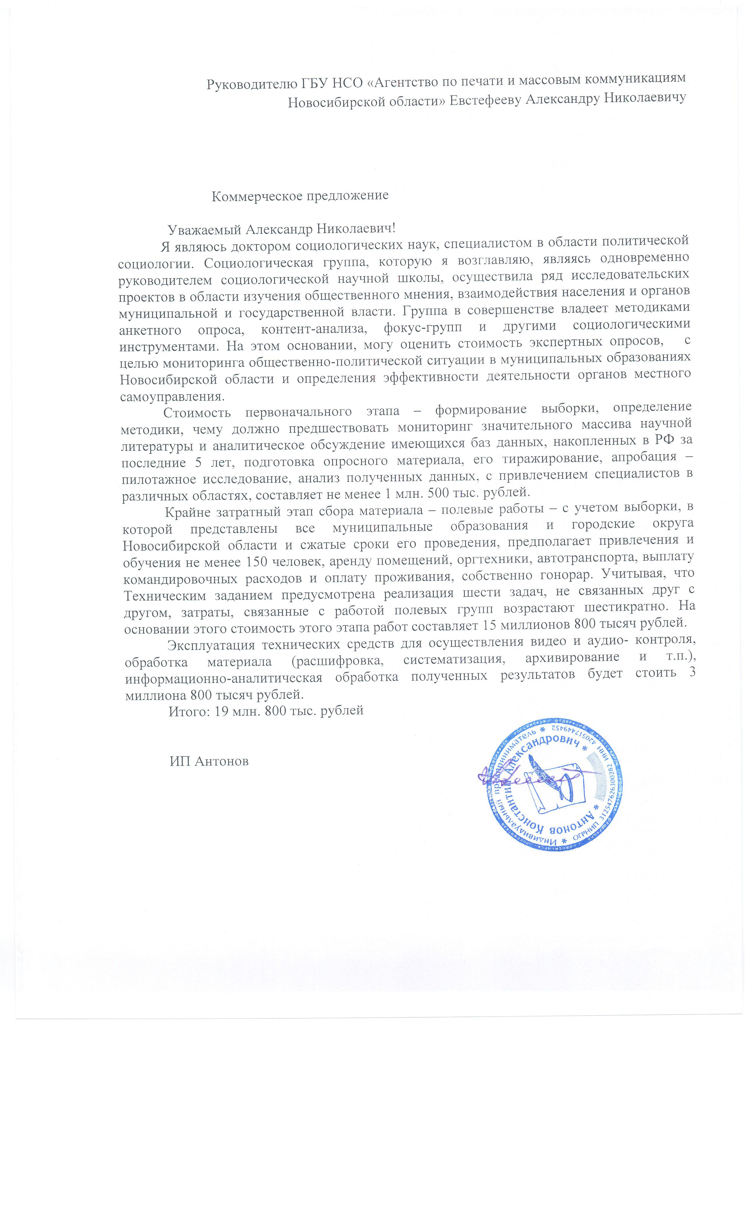
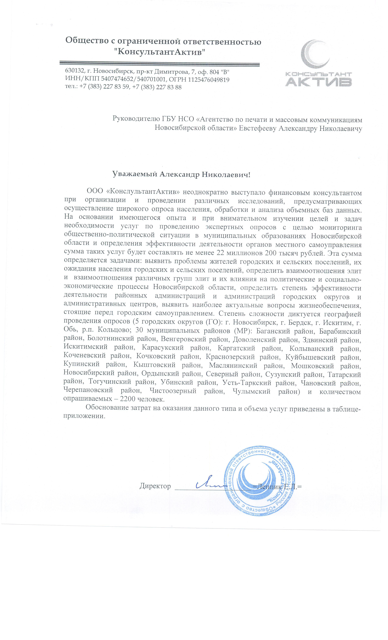
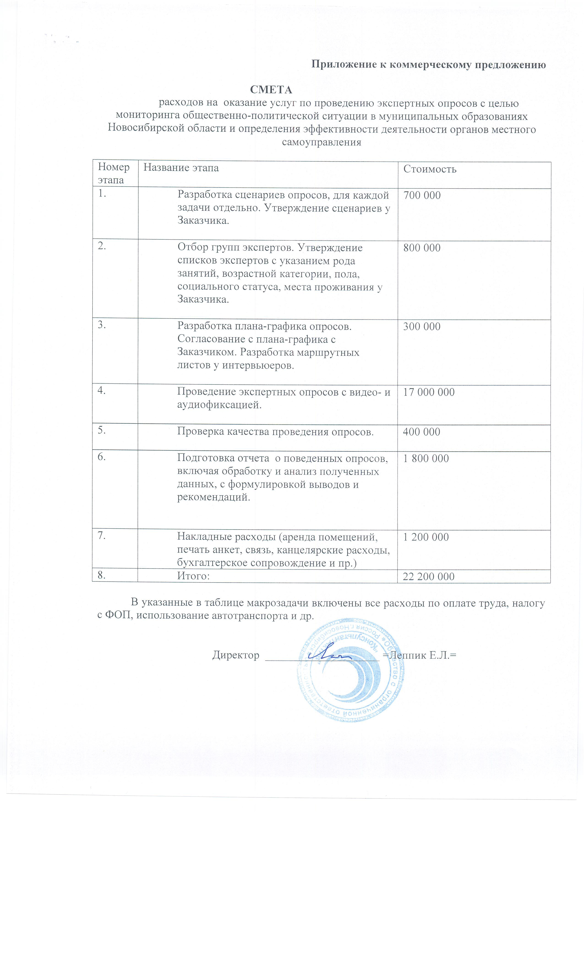

ВЫПИСКА
из ведомственной целевой программы «Государственная поддержка развития институтов местного самоуправления в Новосибирской области на 2013 - 2015годы»
Наименование  мероприятия | Наименование показателя |  | Единица  измерения |  | Значение показателя |  |  |  |  |  |  |  |  | Ответственный исполнитель |  |  | Ожидаемый результат
 |  |  |  |  | в том числе по годам реализации
 |  |  |  |  | 2012 год |  | 2013 год |  | 2014 год |  | 2015 год |  | Итого
1 | 2 |  | 3 |  | 4 |  | 5 |  | 6 |  | 7 |  | 8 | 9 |  |  | 10
Цель: совершенствование институтов местного самоуправления для обеспечения их эффективной деятельности как необходимого условия полноценного социально-экономического развития Новосибирской области

Задача 4. Мониторинг общественно-политической ситуации в муниципальных образованиях Новосибирской области
4.5. Экспертные опросы, проводимые с целью выявления проблем жителей городских и сельских поселений |  | Количество опросов |  | единиц |  | 2 |  |  |  | 2 |  | 4 |  |  | МРП, подведомственные учреждения | Выявление проблем жителей городских и сельских поселений
 |  | Стоимость единицы |  | тыс. руб. |  | 3000,0 |  |  |  | 3000,0 |  | 3000,0
 |  | Сумма затрат, в том числе: |  | тыс. руб. |  | 6000,0 |  |  |  | 6000,0 |  | 12000,0
 |  | Федеральный бюджет |  | тыс. руб.
 |  | Областной бюджет |  | тыс. руб. |  | 6000,0 |  |  |  | 6000,0 |  | 12000,0
 |  | Местные бюджеты |  | тыс. руб.
 |  | Внебюджетные источники |  | тыс. руб.
4.6. Экспертные опросы, проводимые с целью выявления ожиданий населения городских и сельских поселений |  | Количество опросов |  | единиц |  | 1 |  |  |  | 1 |  | 2 |  |  | МРП, подведомственные учреждения | Составление объективного представления об ожиданиях жителей городских и сельских поселений в сфере управления
 |  | Стоимость единицы |  | тыс. руб. |  | 3000,0 |  |  |  | 3000,0 |  | 3000,0
 |  | Сумма затрат, в том числе: |  | тыс. руб. |  | 3000,0 |  |  |  | 3000,0 |  | 6000,0
 |  | Федеральный бюджет |  | тыс. руб.
 |  | Областной бюджет |  | тыс. руб. |  | 3000,0 |  |  |  | 3000,0 |  | 6000,0
 |  | Местные бюджеты |  | тыс. руб.
 |  | Внебюджетные источники |  | тыс. руб.
4.7. Экспертные опросы, проводимые с целью определения взаимоотношений элит |  | Количество опросов |  | единиц |  | 1 |  |  |  | 1 |  | 2 |  |  | МРП, подведомственные учреждения | Составление объективного представления о взаимоотношениях элит
 |  | Стоимость единицы |  | тыс. руб. |  | 3000,0 |  |  |  | 3000,0 |  | 3000,0
 |  | Сумма затрат, в том числе: |  | тыс. руб. |  | 3000,0 |  |  |  | 3000,0 |  | 6000,0
 |  | Федеральный бюджет |  | тыс. руб.
 |  | Областной бюджет |  | тыс. руб. |  | 3000,0 |  |  |  | 3000,0 |  | 6000,0
 |  | Местные бюджеты |  | тыс. руб.
 |  | Внебюджетные источники |  | тыс. руб.
4.8. Экспертные опросы, проводимые в целях определения эффективности деятельности районных администраций |  | Количество опросов |  | единиц |  | 1 |  |  |  | 1 |  | 2 |  |  | МРП, подведомственные учреждения | Составление объективного представления об эффективности деятельности администраций муниципальных образований, о причинах возникновения проблемных территорий
 |  | Стоимость единицы |  | тыс. руб. |  | 3000,0 |  |  |  | 3000,0 |  | 3000,0
 |  | Сумма затрат, в том числе: |  | тыс. руб. |  | 3000,0 |  |  |  | 3000,0 |  | 6000,0
 |  | Федеральный бюджет |  | тыс. руб.
 |  | Областной бюджет |  | тыс. руб. |  | 3000,0 |  |  |  | 3000,0 |  | 6000,0
 |  | Местные бюджеты |  | тыс. руб.
 |  | Внебюджетные источники |  | тыс. руб.
4.9. Экспертные опросы, проводимые в целях определения эффективности деятельности администраций городских округов и административных центров районов |  | Количество опросов |  | единиц |  | 1 |  |  |  | 1 |  | 2 |  |  | МРП, подведомственные учреждения | Составление объективного представления об эффективности деятельности администраций муниципальных образований
 |  | Стоимость единицы |  | тыс. руб. |  | 3000,0 |  |  |  | 3000,0 |  | 3000,0
 |  | Сумма затрат, в том числе: |  | тыс. руб. |  | 3000,0 |  |  |  | 3000,0 |  | 6000,0
 |  | Федеральный бюджет |  | тыс. руб.
 |  | Областной бюджет |  | тыс. руб. |  | 3000,0 |  |  |  | 3000,0 |  | 6000,0
 |  | Местные бюджеты |  | тыс. руб.
 |  | Внебюджетные источники |  | тыс. руб.
4.13. Экспертный опрос с целью выявления наиболее актуальных вопросов жизнеобеспечения, стоящих перед городским самоуправлением |  | Количество опросов |  | единиц |  | 1 |  |  |  | 1 |  | 2 |  |  | МРП, подведомственные учреждения | Оценка и систематизация потребностей граждан в различных сферах жизнедеятельности
 |  | Стоимость единицы |  | тыс. руб. |  | 3000,0 |  |  |  | 3000,0 |  | 3000,0
 |  | Сумма затрат, в том числе: |  | тыс. руб. |  | 3000,0 |  |  |  | 3000,0 |  | 6000,0
 |  | Федеральный бюджет |  | тыс. руб.
 |  | Областной бюджет |  | тыс. руб. |  | 3000,0 |  |  |  | 3000,0 |  | 6000,0
 |  | Местные бюджеты |  | тыс. руб.
 |  | Внебюджетные источники |  | тыс. руб.

Руководитель ГБУ НСО «АПМК НСО» А.Н. Евстефеев

